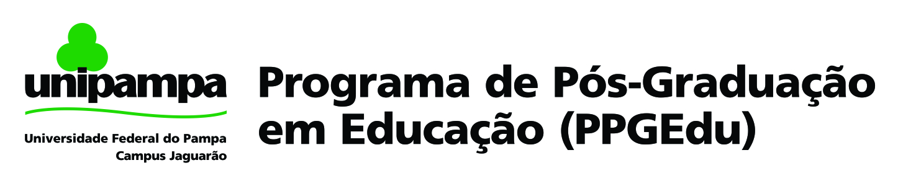Convite para composição de banca de Apresentação do Relatório Final do Projeto de Intervenção
Prezado (a) professor (a) _________________________________:

Convidamos Vossa Senhoria para compor a banca de Apresentação do Relatório Final do Projeto de Intervenção do trabalho intitulado __________________________________________, de autoria do (a) mestrando (a) ______________________________________________, que ocorrerá no dia ____ de ___ de ____, às _________, na sala _________. O (a) estudante integra o Programa de Pós-Graduação em Educação (PPGEdu), Mestrado Profissional em Educação.
A Portaria Normativa Nº 17, de 28 de dezembro de 2009, da CAPES, em seu Art. 4º, destaca como um dos objetivos do mestrado profissional “capacitar profissionais qualificados para o exercício da prática profissional avançada e transformadora de procedimentos, visando atender demandas sociais, organizacionais ou profissionais e do mercado de trabalho”. Assim, este PPGEdu organiza-se, em seus editais para processos seletivos, para oferta de vagas exclusivas para professores que atuam na educação básica da rede pública.
Em seu Art. 7º, inciso VIII, § 3º, a CAPES orienta que “o trabalho de conclusão final do curso poderá ser apresentado em diferentes formatos (...) de acordo com a natureza da área e a finalidade do curso, desde que previamente propostos e aprovados pela CAPES”. Informamos à Vossa Senhoria que, de acordo com o Ofício 15/2012 - Propg/Unipampa, que respondeu à Diligência Documental referente à Proposta de Mestrado Profissional em Educação (APCN), este PPGEdu adota como trabalho de conclusão final o Relatório Crítico-Reflexivo, resultante da consecução de três etapas:

1ª. Elaboração de um Projeto de Intervenção no espaço institucional de atuação do pós-graduando, sob orientação de Docente Permanente (Orientador credenciado) do Programa e com avaliação final mediante apresentação pública a uma banca constituída de pelo menos dois docentes da UNIPAMPA, sendo um deles do próprio Programa.
2ª. Execução do Projeto de Intervenção aprovado, com produção de Relatório Final (crítico-reflexivo), sob supervisão do Orientador;
3ª Apresentação do Relatório Final do Projeto de Intervenção, para avaliação de banca constituída por pelo menos três docentes: um docente permanente (Orientador credenciado), um docente do próprio Programa e um professor-doutor de outra instituição credenciada.

Diante do exposto, é importante verificar o formato do trabalho, ora em análise, elaborado como terceira etapa – “Apresentação do Relatório Final do Projeto de Intervenção”, qual seja o Relatório Crítico-Reflexivo.
Ao ensejo, agradecemos pela disponibilidade em colaborar com o desenvolvimento e fortalecimento do PPGEdu e nos colocamos à disposição para outros esclarecimentos.

Atenciosamente,

_____________________________________
Prof. (a) orientador (a) do trabalho

_____________________________________
Coordenador (a) do PPGEdu

